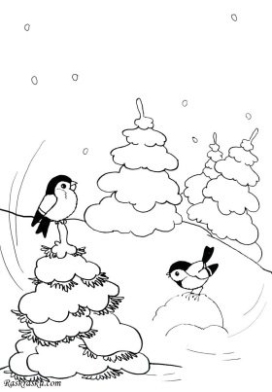**Pārbaudes darbs dabaszinības 2 klasei**

**Tēma : Ziema**

**1.uzd. Izkrāso ziemas mēnešus! ( 3 p./ ____p.)**

|  |  |  |  |
| --- | --- | --- | --- |
| Marts | Oktobris | Novembris | Decembris |
| Jūnijs | Janvāris | Februāris | Augusts |
| Septembris | Maijs | Jūlijs | Aprīlis |

**2.uzd. Izmantojot vārdu banku ievieto tekstā vārdus. (6 p./_____p.)**

В природе зима начинается с отлетом ____________ . По календарю зима начинается __________________, в день зимнего солнцестояния.

Земля, вода и лес – все покрыто ________________, все погрузилось в долгий зимний сон. Толстая __________ защищает. деревья зимой.

Жизнь многих животных зимой зависит от того, могут ли они добыть себе _______. Медведи, барсуки, и ежи залегли в ___________, впали в глубокий сон.

**Vārdu banka: спячку, грачей, снегом, 22 декабря, кора, еду.**

**3.uzd. Izkrāso ziemas pazīmes! (7 p./____p.)**

|  |  |
| --- | --- |
| Dienas īsas, naktis garas. | Прилетают утки. |
| Lapas maina krāsu. | Дети катаются на санках. |
| Saule silda maz. | Идет снег. |
| Gaisa temperatūra ir viszemākā. | Замерзают водоемы. |
| Var peldēties. | Растения продолжают расти. |

**4.uzd. Uzzīmē egles un priedes zarus kopā ar čiekuriem!**

**( 2 p./ ____p.)**

|  |  |
| --- | --- |
| **Egle** | **Priede** |
|  |  |

**5.uzd. Raksturo dzīvnieku uzvedību ziemā! (4 p. / ___p.)**

|  |  |  |  |
| --- | --- | --- | --- |
|  | **Nosaukums:_________**  **Ko dara ziemā? ____________________**  **____________________**  **____________________**  **____________________** |  | **Nosaukums:_________**  **Ko dara ziemā? ____________________**  **____________________**  **____________________**  **____________________** |

**6.uzd. Ko cilvēks mainīja savā dzīvē, kad atnāca ziema!**

**(2 p./_____p.)**

**_______________________________________________________________________________________________________________________________________________________________________________________________________________________________________________________________________________________________________**

**Novērtē sevi!**

|  |  |  |
| --- | --- | --- |
| **Apgūts! +** | **Daļēji apgūts! /** | **Vēl jāmācas! -** |

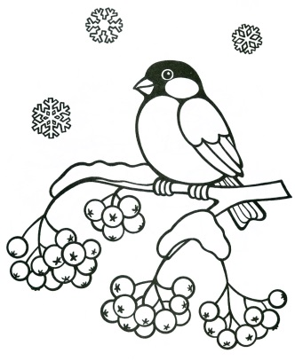

**PALDIES PAR DARBU! ☺**

**Kopā: 24 p.**

**Skolotāja vērtējums: punkti_________vērtējums_________**